Заседания постоянных комиссий Думы Ханкайского муниципального района.
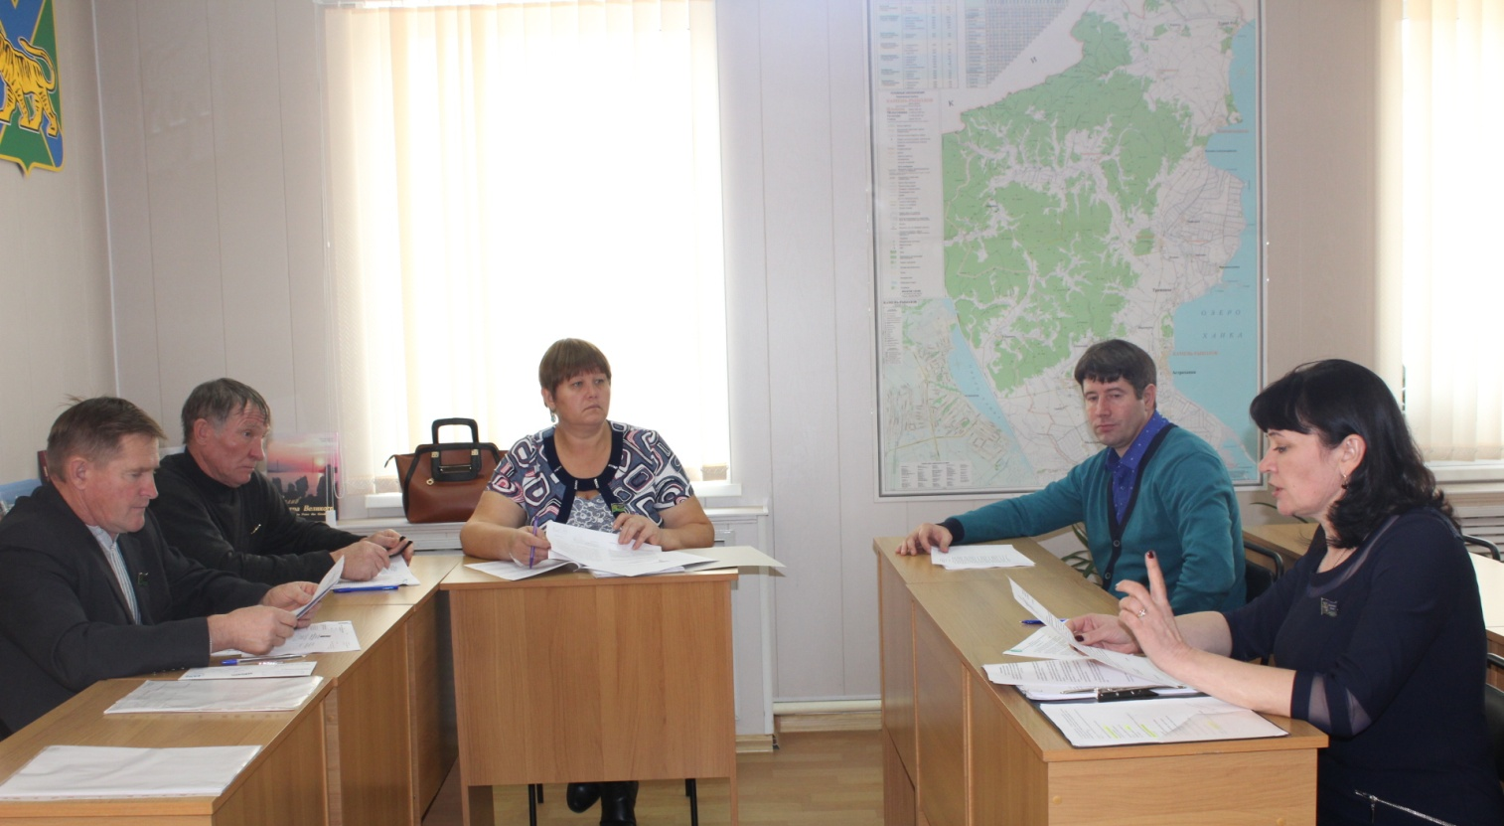
28 октября 2016 года состоялись заседания двух постоянных комиссий Думы.
На комиссии по социальной политике, защите прав граждан и охране окружающей среды и.о. начальника управления народного образования Администрации Ханкайского муниципального района С.И. Полтораднева доложила депутатам информацию «Об установления фотолюминесцентной эвакуационной системы в образовательных учреждениях Ханкайского муниципального района». Информация была принята к сведению, и в связи с тем, что ФЭС установлена не во всех образовательных организациях района, комиссия приняла решение оставить данный вопрос на контроле. Далее депутаты рассмотрели проекты постановлений Администрации Ханкайского муниципального района о внесении изменений в муниципальные программы. Проекты постановлений были одобрены. В Думу поступили ходатайства от заведующей детским садом № 3 Е.А. Погореловой и начальника ОМВД России по Ханкайскому району Р.А. Тимченко о награждении Почетными грамотами Думы. Депутаты ознакомились с характеристиками и одобрили все представление кандидатуры. Проекты решений о награждении были вынесены на заседание Думы.
На заседании комиссии по бюджету, налогам, финансам, экономике и земельным отношениям рассматривался вопрос «О финансовом отчете о покупке, содержание и использование грейдера, приобретенного за счет средств бюджета Ханкайского муниципального района в 2016 году», данный вопрос представлял начальник отдела жизнеобеспечения А.А. Васильев, информация после обсуждения была принята к сведению и поставлена на контроль комиссии. Далее Александр Александрович доложил депутатам об изменениях, которые планируется внести в муниципальную программу «Развитие систем жилищно-коммунальной инфраструктуры и дорожного хозяйства в Ханкайском муниципальном районе» на 2015-2020 годы. При обсуждении планируемых изменений в программе мнения депутатов разделились. По мнению депутатов, было представлено недостаточное обоснование необходимости переброски денежных средств на другие статьи расходов. Обсуждение данного вопроса решено было вынести на депутатский час. Далее были рассмотрены изменения в муниципальные программы «Развитие образования в Ханкайском муниципальном районе» на 2014-2020 годы, «Развитие сельских территорий Ханкайского муниципального района» на 2014-2020 годы, «Развитие культуры Ханкайского муниципального района» на 2014-2020 годы. Все изменения были одобрены депутатами. Начальник отдела имущественных отношений О.И. Верневская представила Положения о приватизации муниципального имущества, находящегося в собственности Ханкайского муниципального района, которое было разработано по итогам рассмотрения протеста прокуратуры района. Комиссия приняла решение вынести проект решения на рассмотрение Думы.
Вопрос «О внесении изменений в решение Думы Ханкайского муниципального района от 15.12.2015 № 36 «О бюджете Ханкайского муниципального района на 2016 год» доложила О.М. Голубцова – начальник финансового управления. Администрация района вышла к депутатам с предложением выделить деньги на выплату заработной платы работникам дошкольного образования за декабрь, на проведение ежегодного чествования работников сельского хозяйства района, на приобретение насосов для группового водовода и на другие нужды района. Все предложения были подробно рассмотрены на комиссии. Депутаты приняли решение вынести проект решения на заседание Думы и рекомендовать принять.
В.В. Котлярова – начальник отдела градостроительства и земельных отношений Администрации района представила проект решения «Об утверждении местных нормативов градостроительного проектирования Ханкайского муниципального района, Камень-Рыболовского сельского поселения, Новокачалинского сельского поселения, Ильинского сельского поселения». Нормативы разработаны в соответствии с требованиями градостроительного кодекса Российской Федерации. Проект вынесен на заседание Думы.
27 октября 2016 года прошло заседание комиссии по местному самоуправлению, правопорядку и законности. Депутаты рассмотрели вопрос, находящийся на контроле комиссии «О частичном ремонте водовода в с. Новокачалинск Ханкайского района Приморского края». Начальник отдела жизнеобеспечения доложил, что работы до настоящего времени не выполнены, срок выполнения работ 19 октября 2016 года. Ремонт будет осуществлять МУП «ЖКХ». Информация была принята к сведению и оставлена на контроле. Члены комиссии избрали нового заместителя председателя комиссии, им стал В.М. Козырев, ранее эту должность занимал Э.Е. Цой. Последним вопросом было рассмотрено обращение индивидуального предпринимателя Н.В. Демченко. Решением комиссии сделан запрос в МУП «ЖКХ», для дачи разъяснений по существу обращения.

